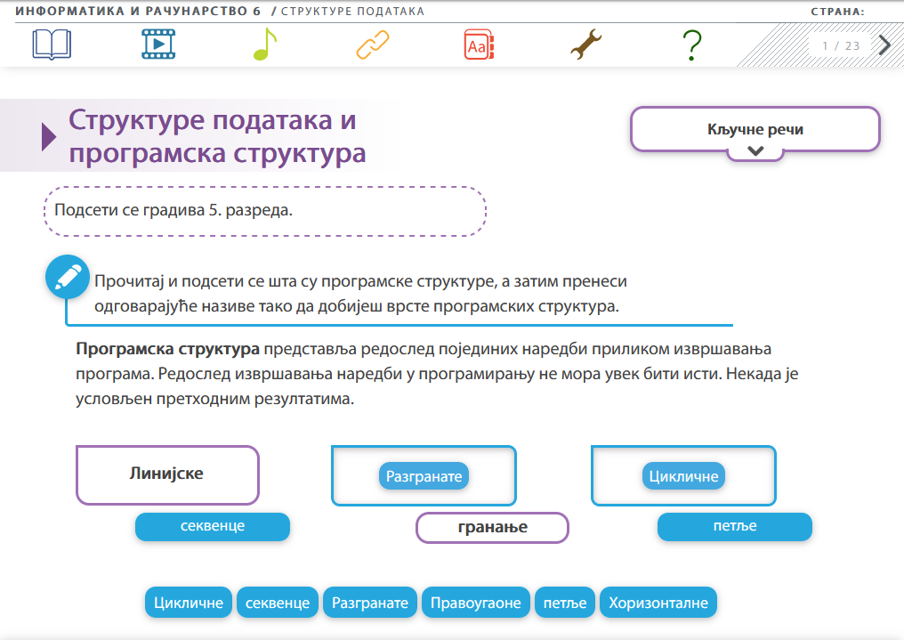

# Листе

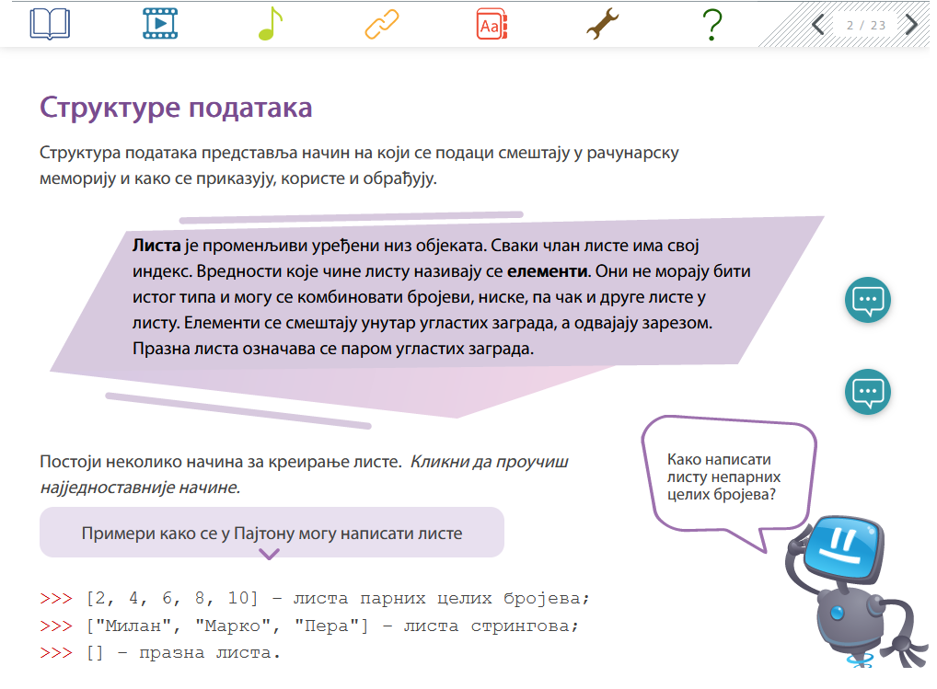

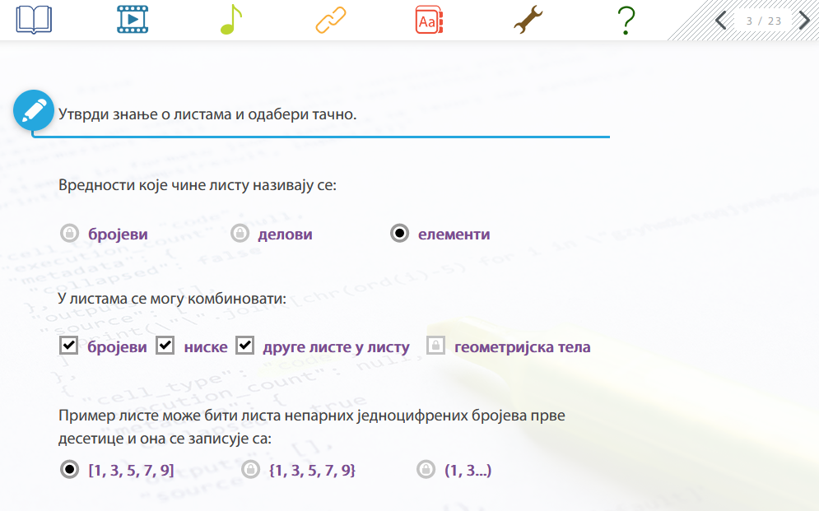

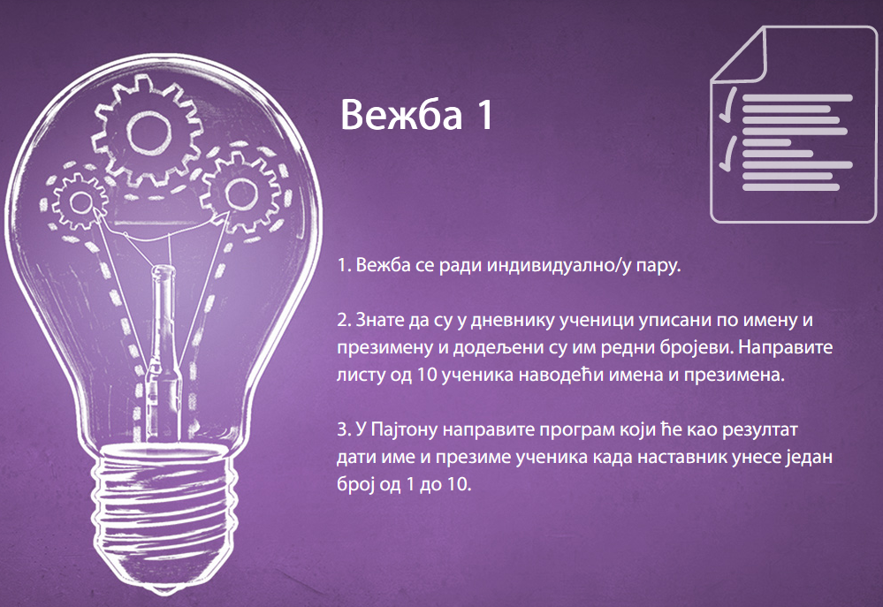

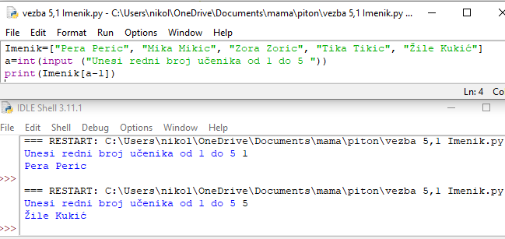

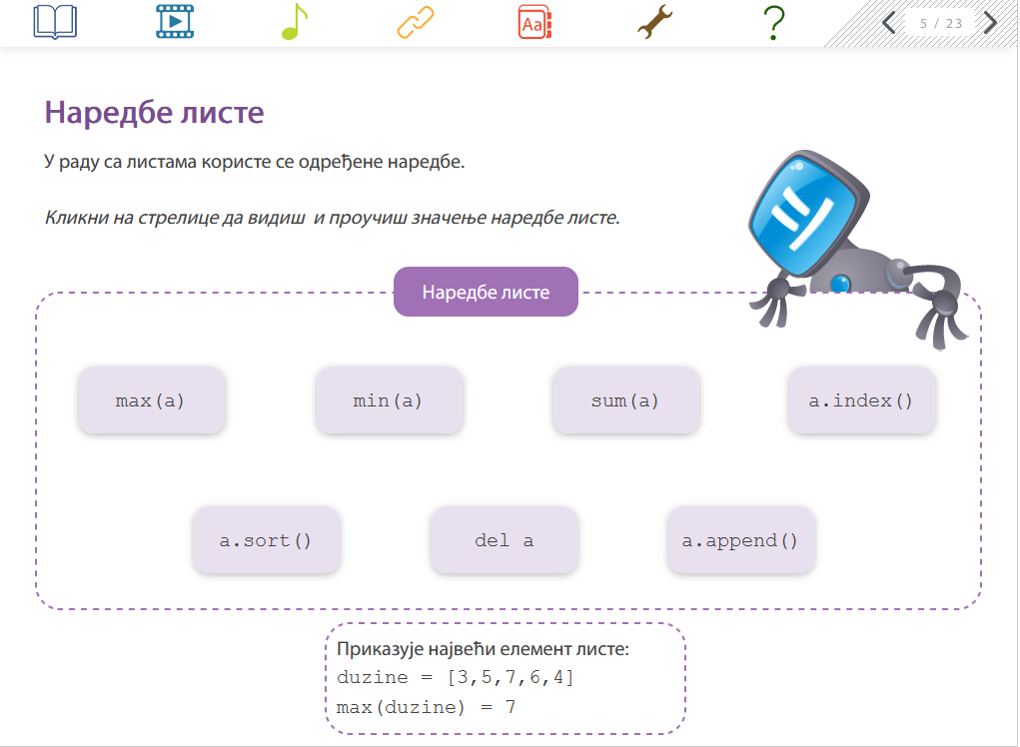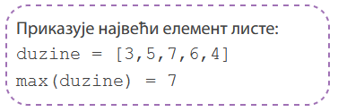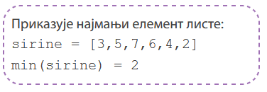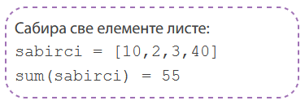

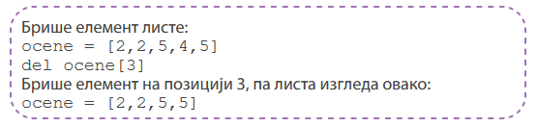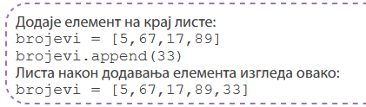

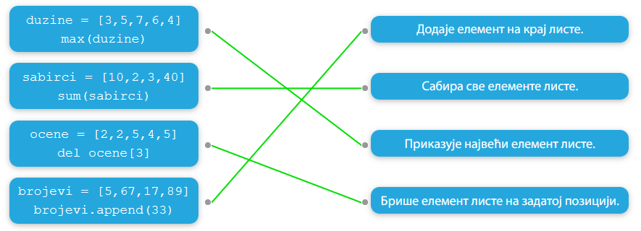

**Листа** је променљива структура података у којима се више вредности, могуће различитог типа, чува под једним именом у **тачно одређеном редоследу**. Сваки члан листе има свој **индекс**. Вредности листе су **елементи** и они су смештени унутар **угластих заграда** и одвајају се зарезом.

| **Наредбе листе** | **Значење наредбе листе** |
| --- | --- |
| **Дефинисање листе** |  |
| **max(a)** | приказује највећи елемент листе:  а = [3,5,7,6,4]  **max**(а) = 7 |
| **min(a)** | приказује најмањи елемент листе:  а = [3,5,7,6,4,2]  **min**(а)= 2 |
| **sum(a)** | сабира све елементе листе:  а = [10,2,3,40]  **sum**(а) = 55 |
| **a.index(**element**)** | **приказује место траженог елемента у листи:**  а = [155,170,165,174,162]  а.**index**(174)=3  Дакле, четврти елемент листе је 174 има позицију 3. |
| **sortied(a)** | **сортира елементе** по абецеди **у листи:**  ucenici= ["Mirić Milenko", "Stojković Milica", "Adamović Aleksandar", "Jokić Đorđe", "Filipović Katarina", "Zlatković Jasna"]  **sorted**(ucenici)  [’Adamović Aleksandar’, ’Filipović Katarina’, ’Jokić Đorđe’, ’Mirić Milenko’, ’Stojković Milica', ’Zlatković Jasna’] |
| **del a**[позиција] | **брише елемент листе:**  ocene = [2,2,5,4,5]  **del ocene[3]**  брише елемент на позицији 3, па листа изгледа:  осепе = [2,2,5,5)(избрисана је 4) |
| Dodavanje elemenata na poč |  |
| **s.append**(element)  Dodavanje elemenata na kraju |  |
| **Izdvajanje elementa iz liste** | imeListe[startIndeks:stopIndeks+1:korak]  а = [155,170,165,174,162]  а[2] 165  а[2:] 165,174,162  а[::2] [155, 165, 162] |

*Kurs*

*4.1. torke i liste*

[*https://petlja.org/kurs/368/14/5613*](https://petlja.org/kurs/368/14/5613)

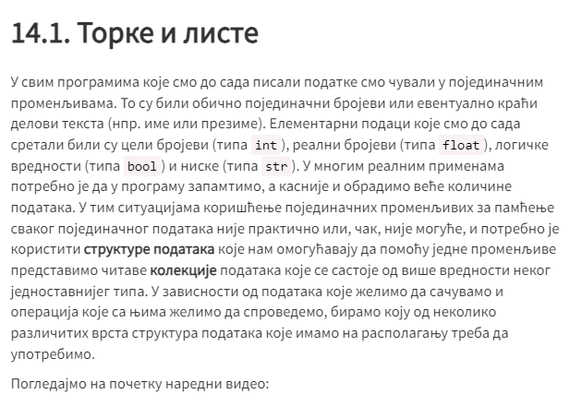 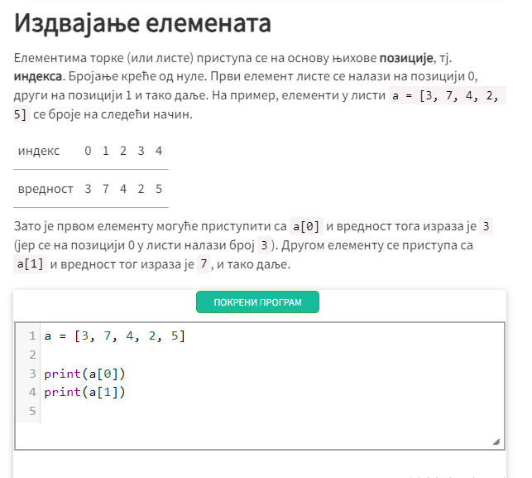

*Biblioteka/ Programiranje u Pajtonu, zbirka malih zadataka/* ***Листе***

[*https://petlja.org/biblioteka/r/lekcije/python-zbirka-malih-zadataka/liste*](https://petlja.org/biblioteka/r/lekcije/python-zbirka-malih-zadataka/liste)

#### Листе

Приступ елементима

**5.1.1** Ако листа садржи списак станара једне зграде, измени програм тако да на основу редног броја стана исписује презиме породице која живи у том стану.

broj_stana = stanari = ["", "Đorđević", "Popović", "Jovanović", "Maksimović", "Šakota",

"Milojević", "Veljković"]

prezime = "" # popravi ovaj red

print(prezime)

​

**5.2.1** У листи су дате цене пет производа. Измени програм тако да израчунава укупну цену свих пет производа.

cene = [114.5, 88.5, 73.0, 242.5, 122.5]

ukupna_cena = 0 # popravi ovaj red

print(ukupna_cena)

​

(ukupna_cena)

**5.2.2** Јована је разматрала цене пет пари патика. Измени програм тако да одређује цену најјефтинијег од њих.

cene = [3972, 4814, 2686, 2997, 4622]

najjeftiniji = 0 # popravi ovaj red

print(najjeftiniji)

​

**5.2.3** Четири ученика из једног разреда су учествовала на такмичењу из физике. Колико поена је освојио онај који је имао најбољи резултат на такмичењу?

poeni = [80, 65, 85, 35]

najbolji = 0 # popravi ovaj red

print(najbolji)

**5.2.4** У листи су дате тачке топљења водоника, азота, кисеоника и хелијума. Измени програм тако да одређује највишу тачку топљења неког од њих (програм треба да ради исправно и када се разматрају неки други хемијски елементи).

tacka_topljenja = [-259.1, -209.9, -218.4, -272.2]

najvisa_tacka_topljenja = 0 # popravi ovaj red

print(najvisa_tacka_topljenja)

​

**5.2.5** Листа садржи растојања неколико градова од Београда. Измени програм тако да исписује та растојања у уређеном редоследу, од најближег до најдаљег града.

udaljenosti = [112.4, 39.3, 40.8, 48.4, 23.2, 38.8]

sortirane_udaljenosti = 0 # popravi ovaj red

print(sortirane_udaljenosti)

​

**5.2.6** Листа садржи плате запослених у једној компанији. Просечна плата се израчунава тако што се саберу све плате и поделе бројем запослених. Медијана плата се израчунава тако што се плате сортирају и одреди се средишњи елемент у сортираној листи плата (једноставности ради претпоставићемо да у компанији ради непаран број запослених). Измени програм тако да израчунава просек и медијану плата. Шта можеш да закључиш? Зашто је просек већи од медијане?

plate = [38000, 45000, 41000, 42000, 43500, 99500, 41000]

prosek = 0

medijana = 0

print(prosek, medijana)

​

​

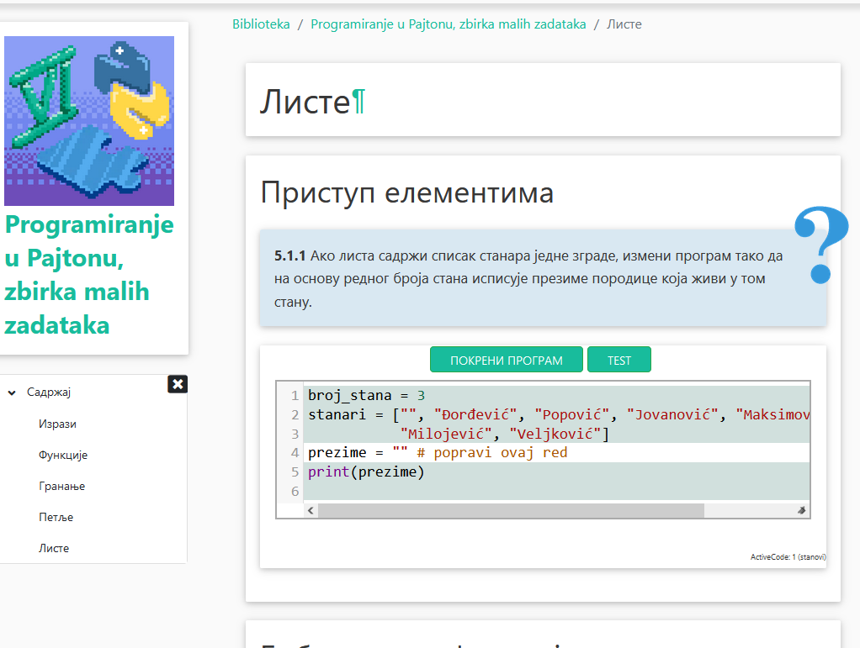

# IF naredba

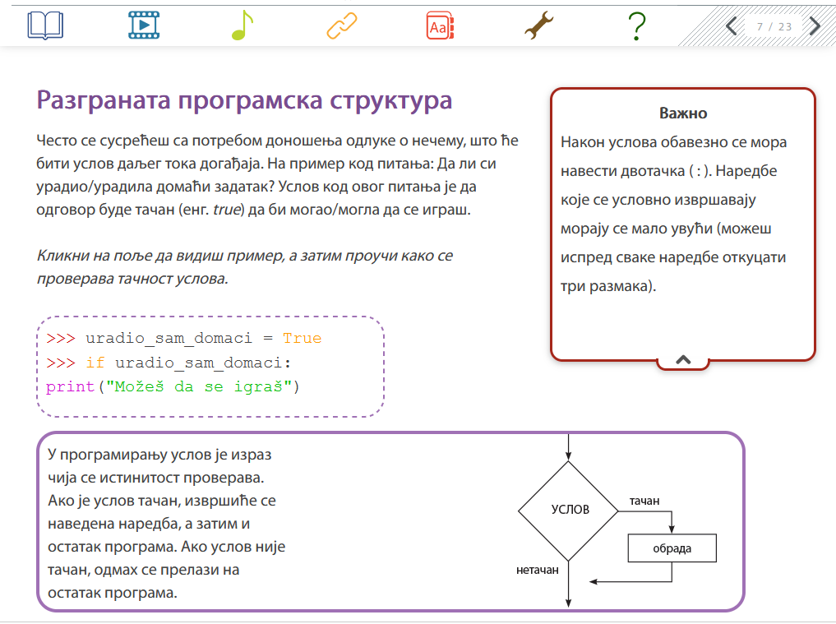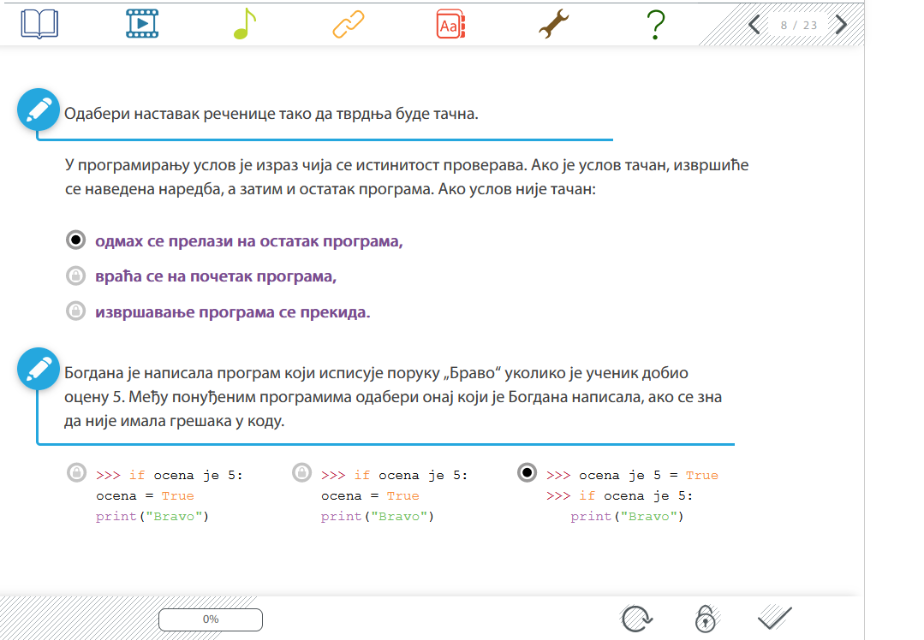

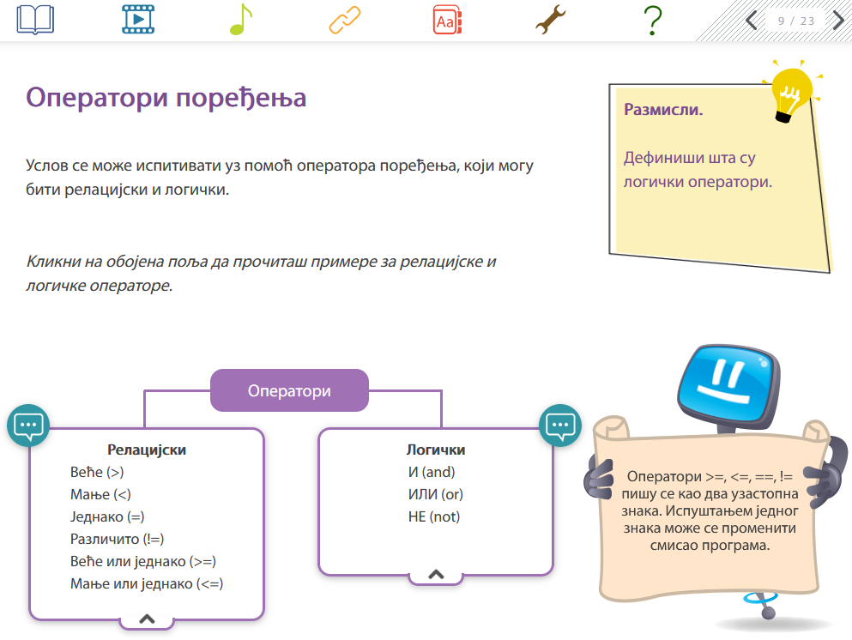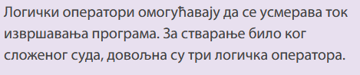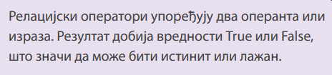

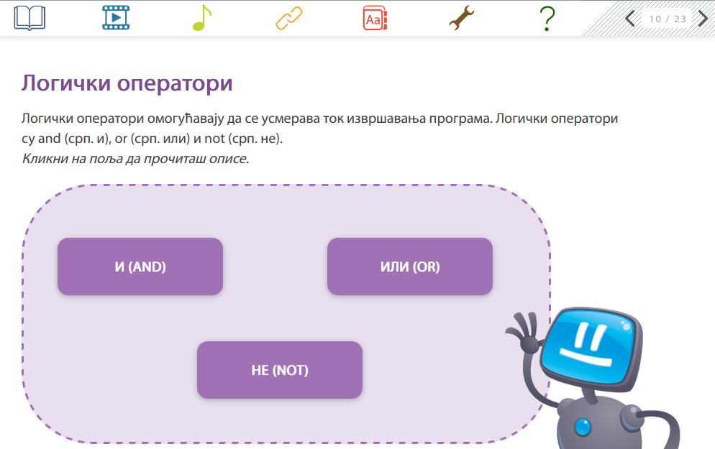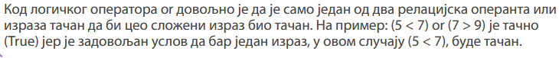

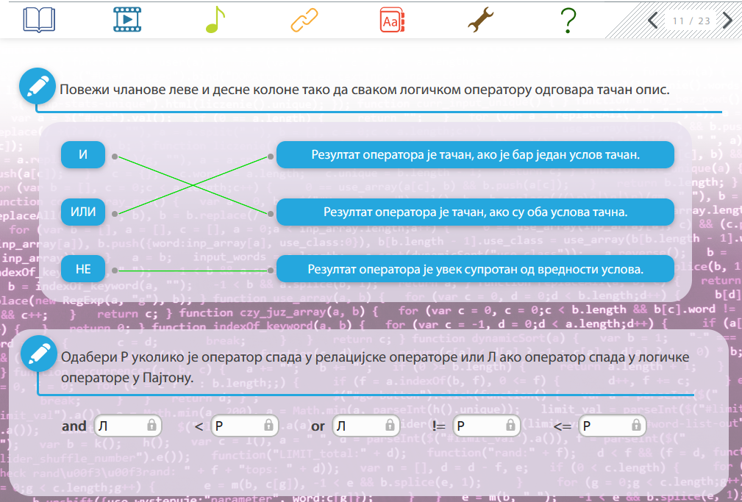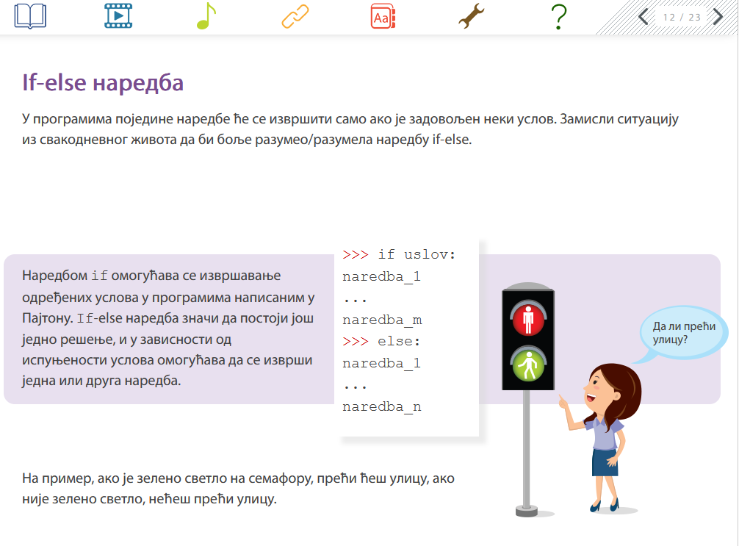

# 2. час Елиф

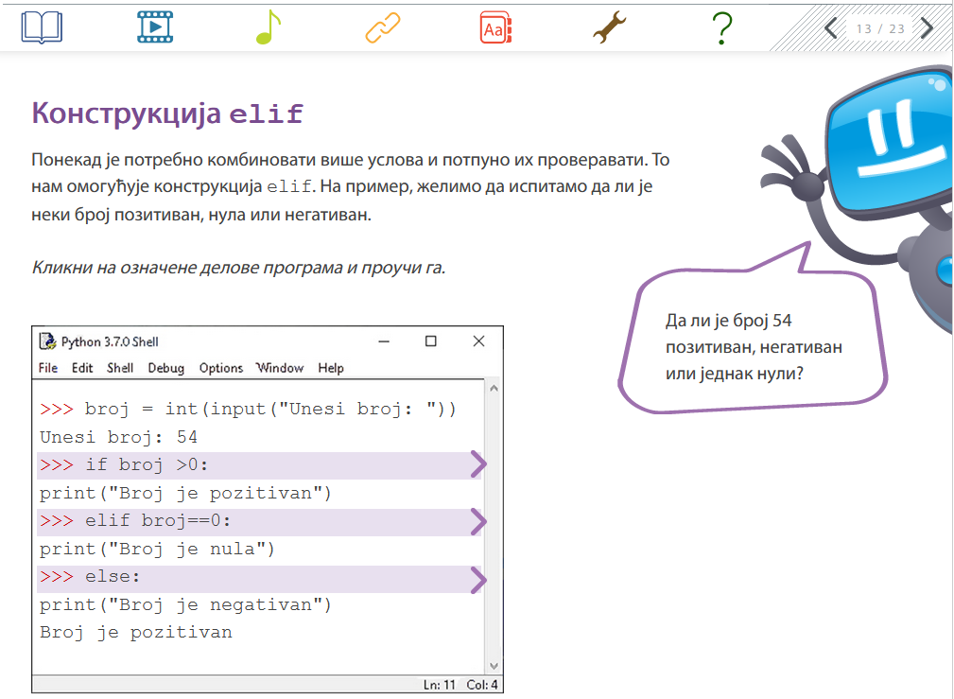 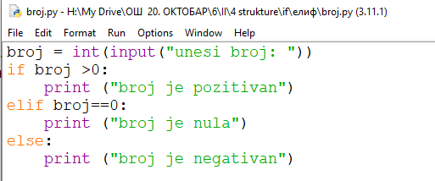

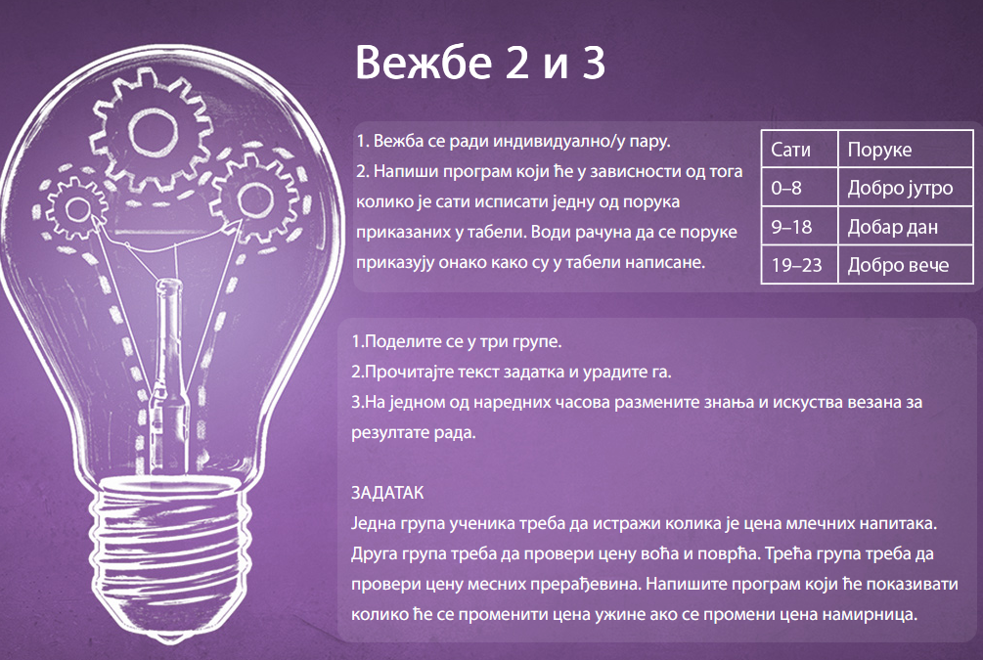

Vežba 2: Ispisivanje doba dana u zavisnosti koliko ima sati

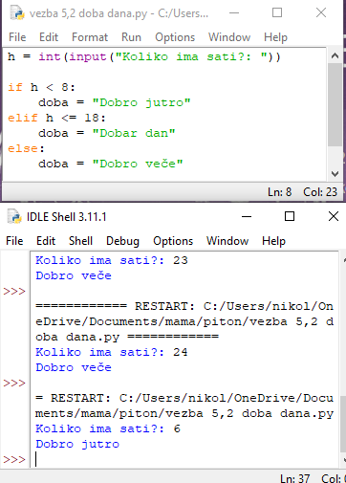

Дом1: Ispitivanje za koliko je poskupela uzina

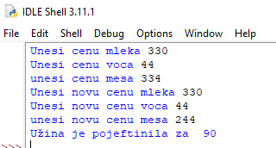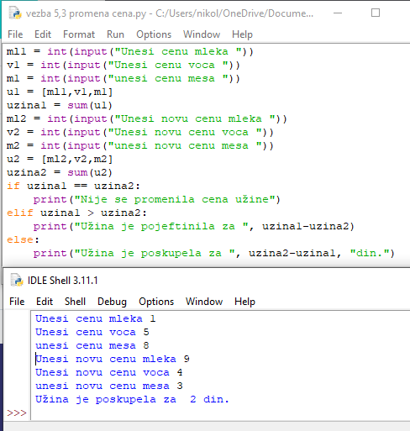

Дом 2 најдуже име

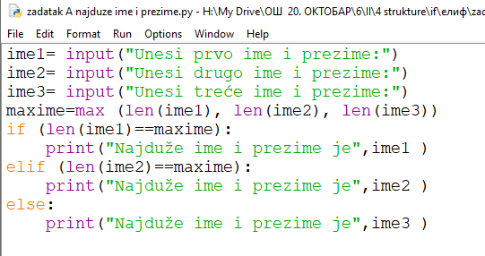

Дом 3 испитати да ли је број паран

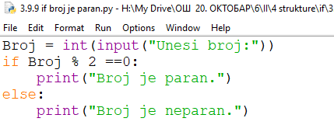

Zbirka Petlja.org

<https://petlja.org/biblioteka/r/Zbirka-python/02%20Grananje/01%20Jednostavno%20grananje>

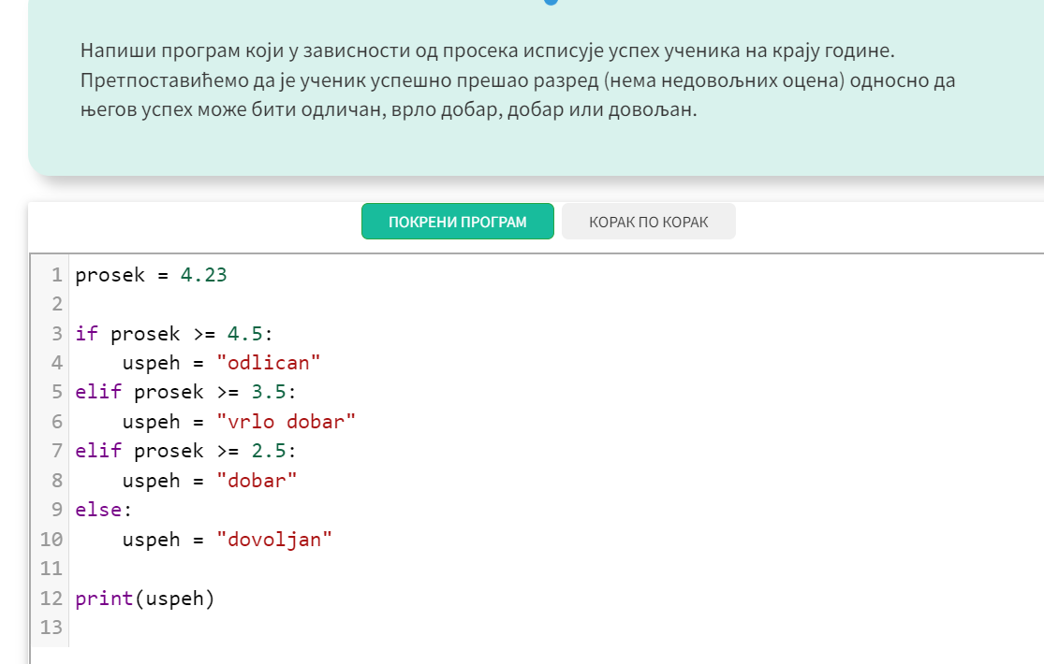

Kviz

<https://petlja.org/kurs/368/11/5600>

# PETLJA

# 

# FOR

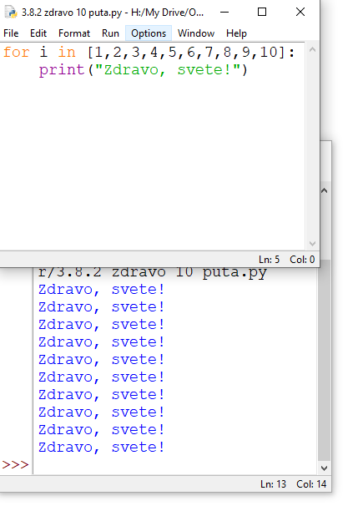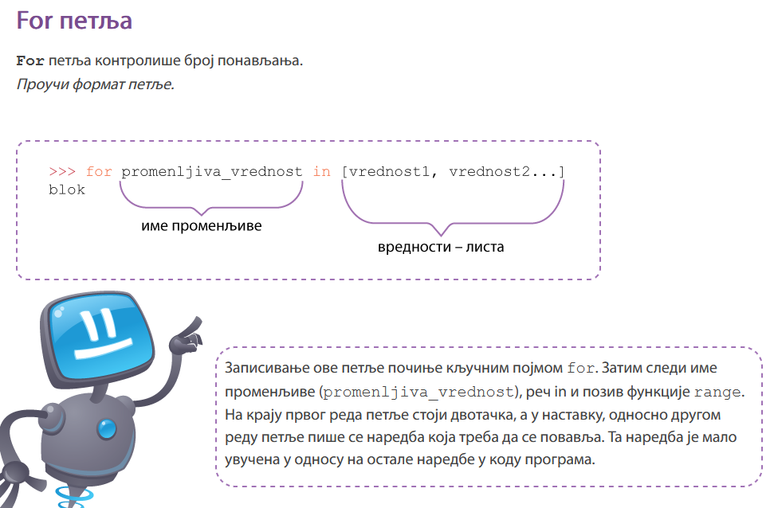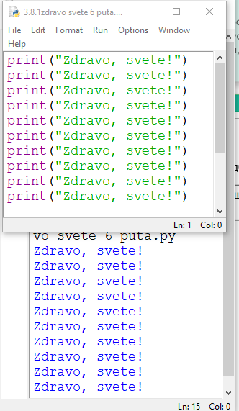

# For preko liste

# For preko fje range

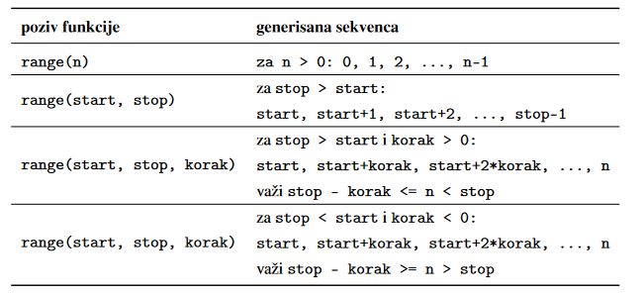

1. Range(n)

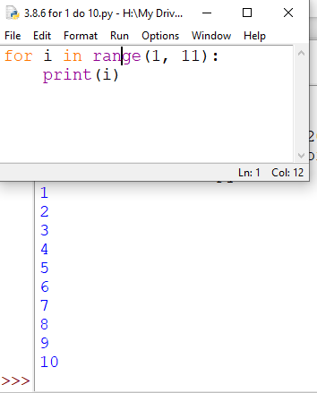 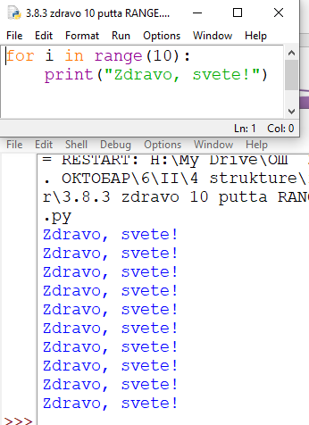

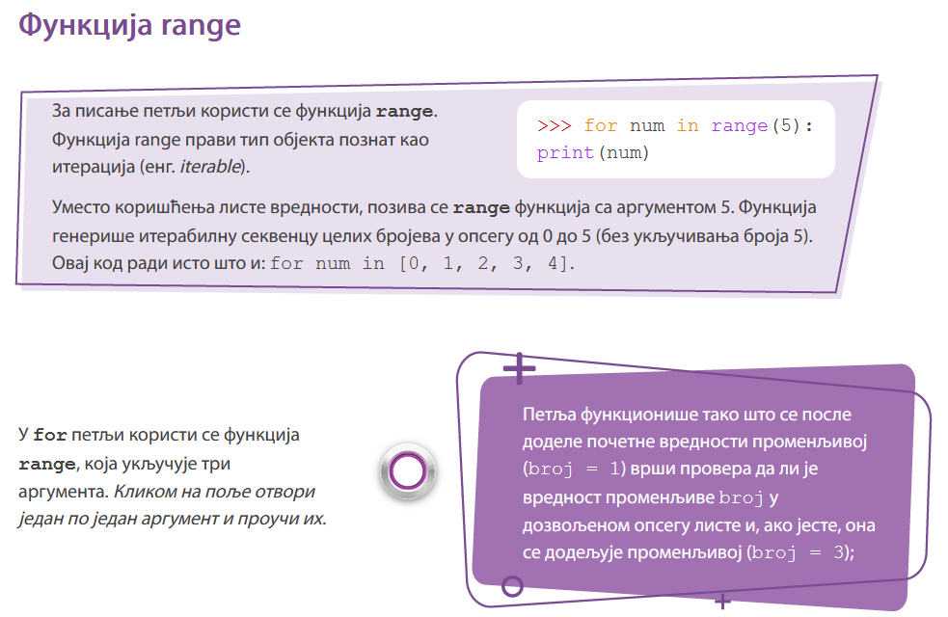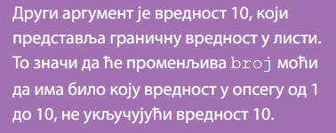

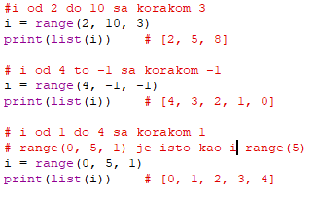

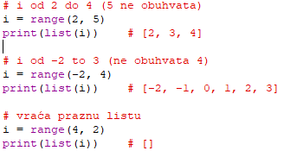

1. ***Kako For petlja funkcionise:***

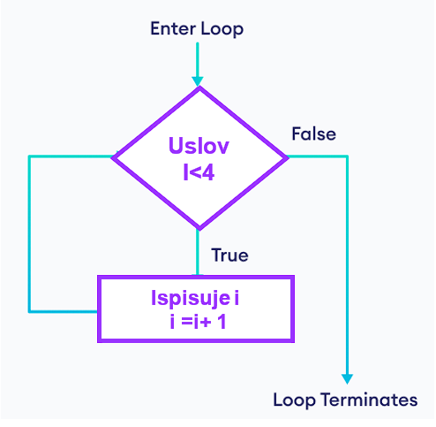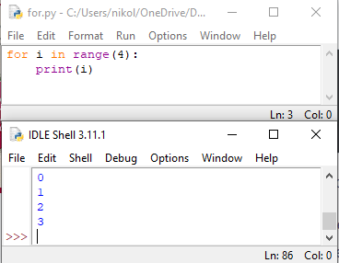

|  |  |  |
| --- | --- | --- |
| **Iteracija** | **Uslov** | **AKCIJA** |
| prva | True | Ispisuje 0 . **i** je povećan na **1**. |
| druga | True | Ispisuje 1. **i** je povećan na **2**. |
| treća | True | Ispisuje 2. **i** je povećan na **3**. |
| četvrta | True | Ispisuje 3. **i** je povećan na **4**. |
| peta | False | Petlja se prekida |

1. ***Primer ispisivanja poruke n puta***

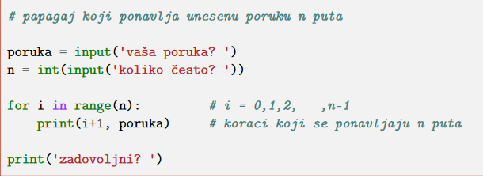

1. ***Range moze biti lista***

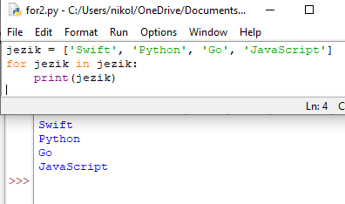

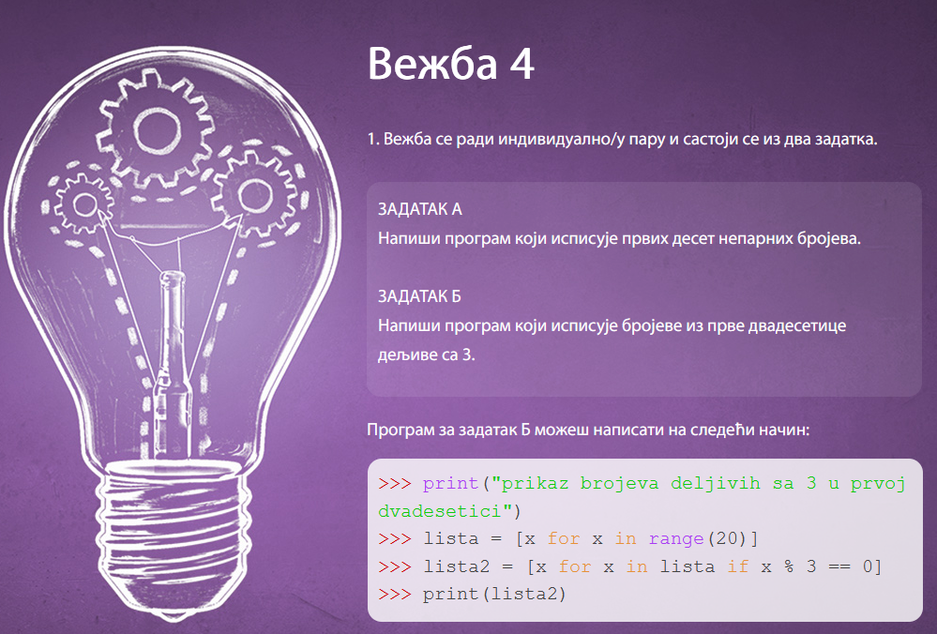

Zadatak A prvih 10 neparnih brojeva

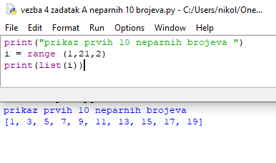

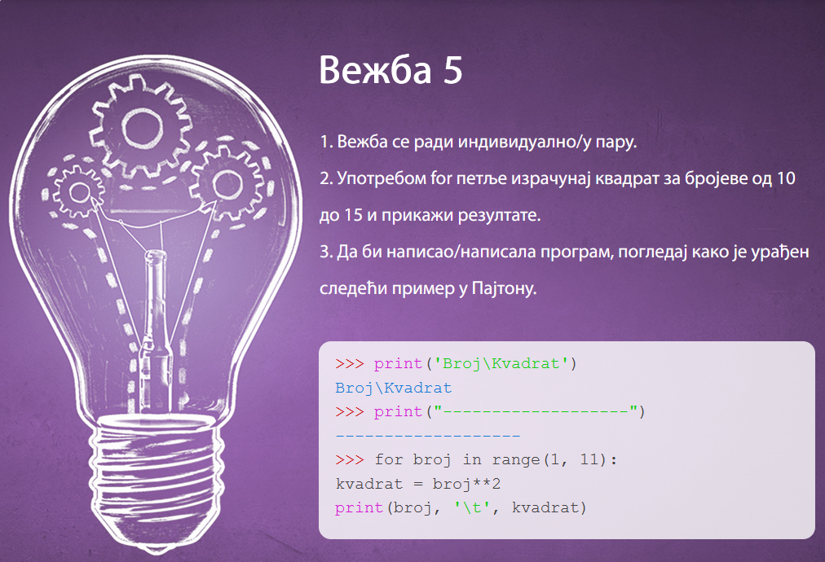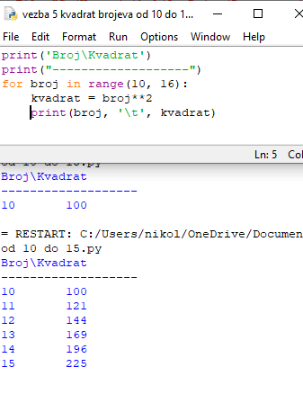

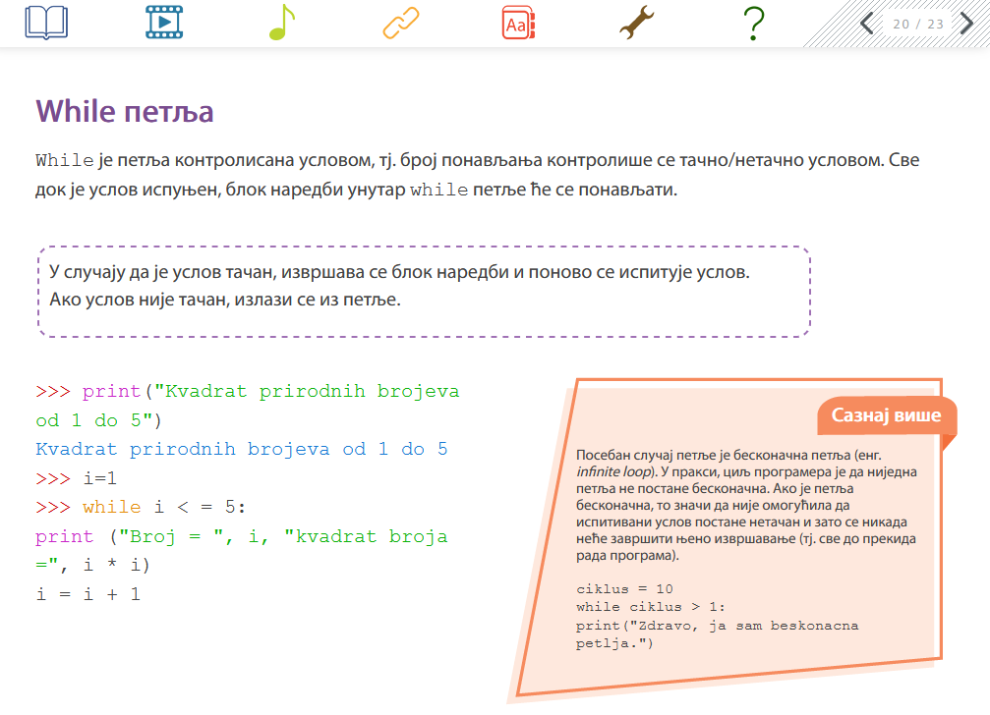

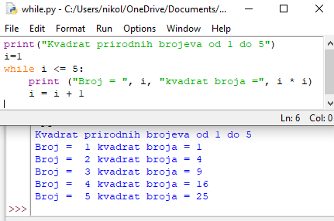

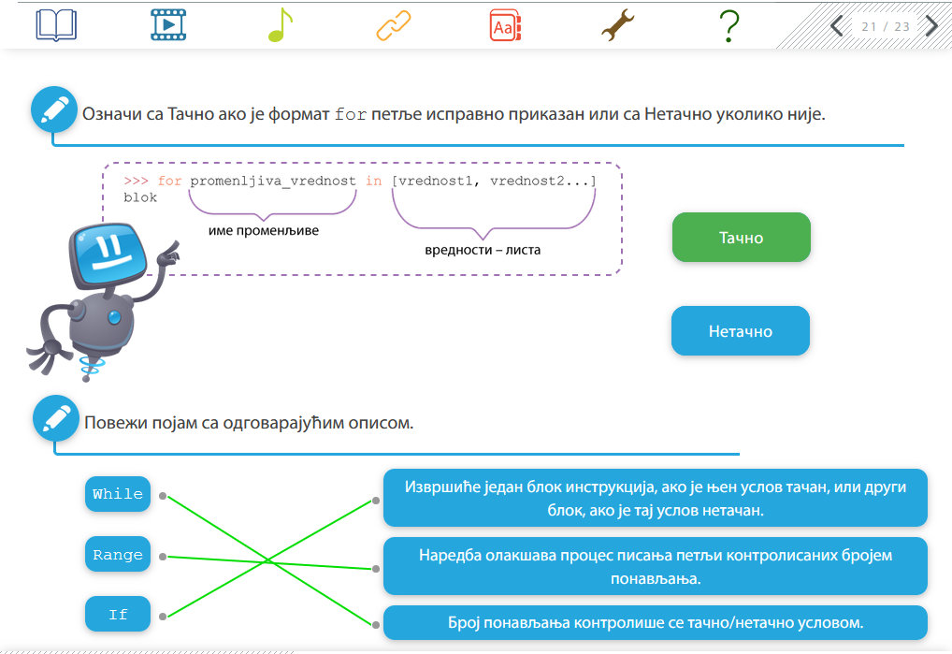

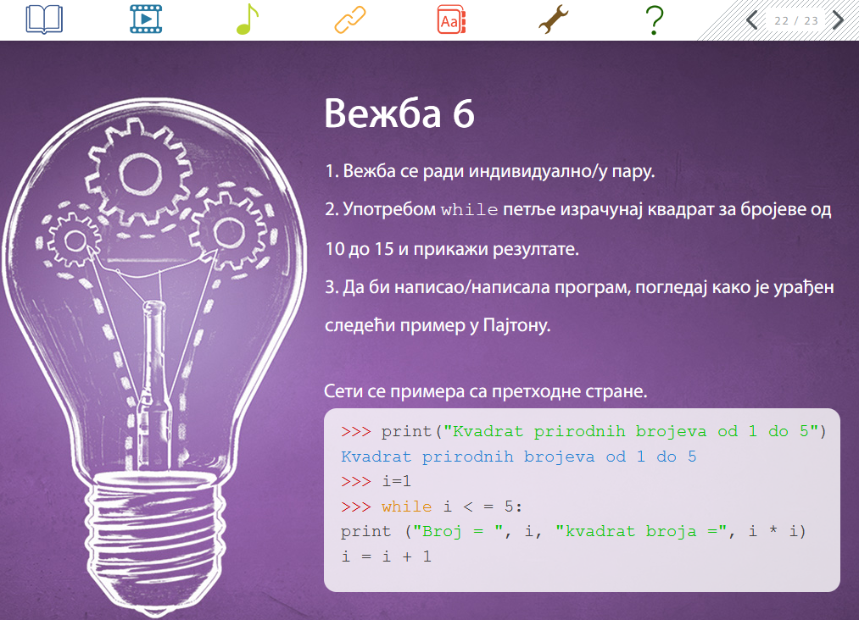

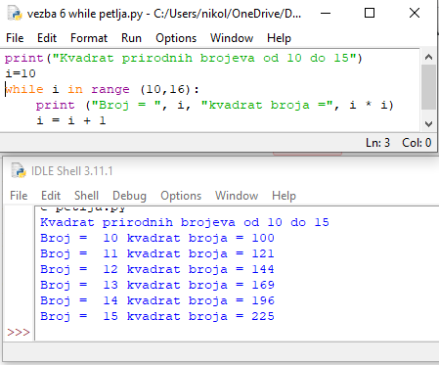

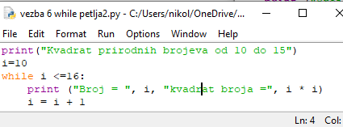

# Листе

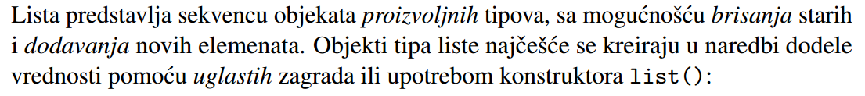

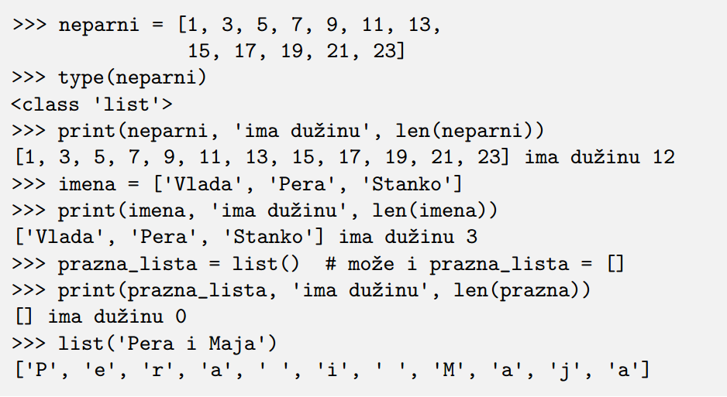

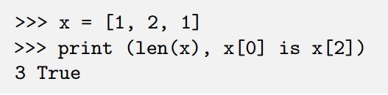

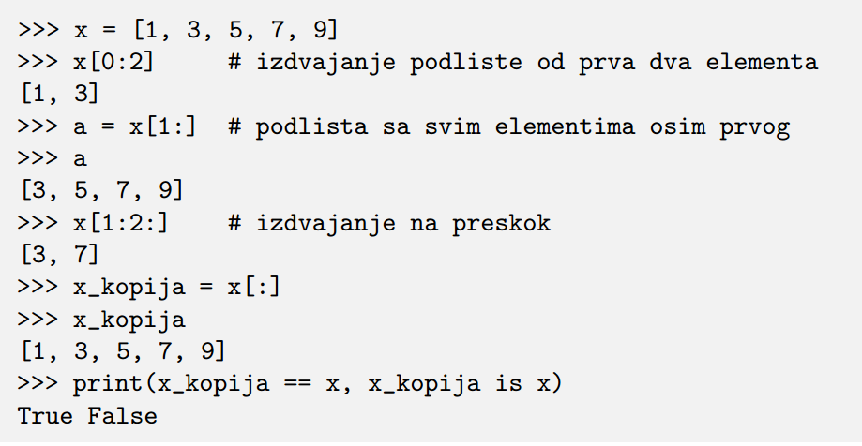

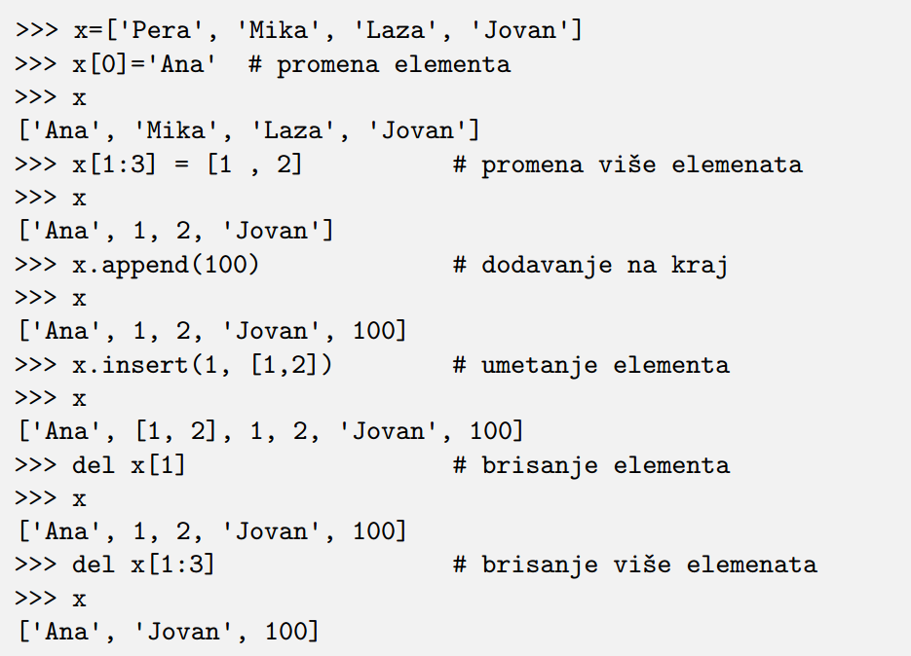

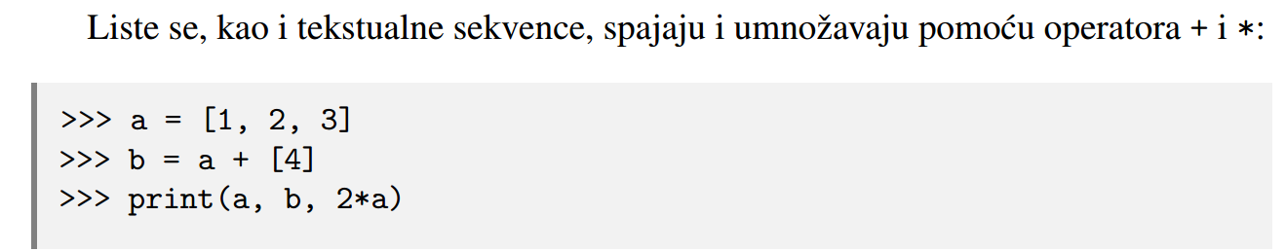 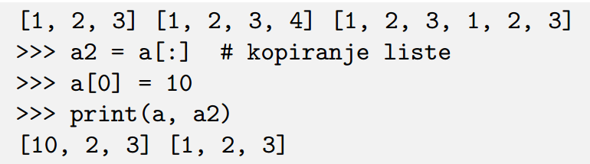

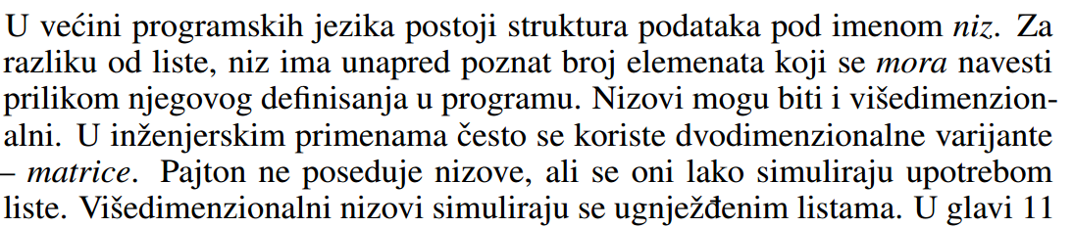

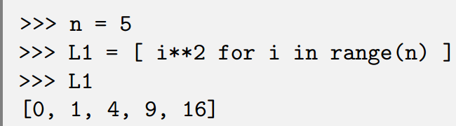

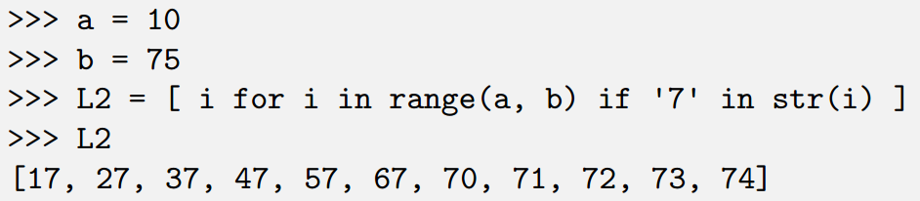

*Biblioteka/ Programiranje u Pajtonu, zbirka malih zadataka/* ***Листе***

[*https://petlja.org/biblioteka/r/lekcije/python-zbirka-malih-zadataka/liste*](https://petlja.org/biblioteka/r/lekcije/python-zbirka-malih-zadataka/liste)

#### Листе и петље

**5.3.1** Пет аутомобила се крећу путем, брзинама од 10, 12, 15, 17 и 21 метар у секунди. Измени програм тако да за сваки од њих израчунава и исписује пут који пређе за један минут (програм треба исправно да ради и ако листа садржи неке друге брзине и ако је број аутомобила другачији).

brzine = [10, 12, 15, 17, 21]

# ovde napiši svoj kod

# u svom kodu koristi funkciju print() da ispišeš šta je traženo

​

**5.3.2** Ученици током фазе раста у просеку порасту за 3 центиметра током једне године. Ако је позната листа њихових висина на почетку 4. разреда, измени програм тако да гради листу која садржи процену њихове висине на почетку 5. разреда.

visine_4 = [152, 155, 160, 162, 158]

visine_5 = []

# dopuni kod

​

print(visine_5)

​

**5.3.3** У продавници је велико снижење и све цене су снижене 15%. Измени програм тако да на основу листе познатих цена производа гради листу снижених цена.

cene = [238.5, 325.0, 545.0, 338.5]

snizene_cene = []

# dopuni kod

​

print(snizene_cene)

​

**5.3.4** Торта за рођендан се продаје по цени од 850 динара по килограму. Ако је позната листа маса направљених торти, измени програм тако да гради листу цена тих торти.

cena_po_kg = 850

mase = [1.5, 2.2, 3.2, 2.7, 4.5]

cene = []

# dopuni kod

​

print(cene)

7

​

**5.3.5** Листа садржи парове имена ученика и њихових просечних оцена. Измени програм тако да исписује имена одличних ученика (програм треба исправно да ради и када се промене просечне оцене).

ucenici = [('Pera', 3.85), ('Jovana', 5.00), ('Miloš', 4.75), ('Marija', 4.30)]

# ovde napiši svoj kod

# u svom kodu koristi funkciju print() da ispišeš šta je traženo

​

**5.3.6** Листа садржи учинак кошаркаша на једној утакмици. Сваки елемент листе је торка која садржи име кошаркаша, број поена, број скокова и број асистенција. Кошаркаш је остварио “трипл-дабл” ако је сваки од ових бројева двоцифрен. Доврши програм тако да исписује имена играча који су остварили трипл-дабл.

ucinak = [('Jokic', 24, 13, 10), ('Harden', 48, 8, 2), ('Vestbruk', 12, 10, 10), ('Džejms', 35, 12, 8)]

# ovde napiši svoj kod

# u svom kodu koristi funkciju print() da ispišeš šta je traženo

​

**5.3.7** Листа садржи учинак кошаркаша на једној утакмици. Сваки елемент листе садржи име кошаркаша, број поена, број скокова и број асистенција. Кошаркаш је остварио “дабл-дабл” ако су бар два од ових бројева двоцифрена. Доврши програм тако да исписује имена играча који су остварили дабл-дабл.

ucinak = [('Jokic', 24, 13, 10), ('Harden', 48, 8, 2), ('Vestbruk', 12, 10, 10), ('Džejms', 35, 12, 8)]

# ovde napiši svoj kod

# u svom kodu koristi funkciju print() da ispišeš šta je traženo

​

**5.3.8** Марија је куповала воће на пијаци. У једној листи налази се број килограма сваког воћа које је купила, а у другој цене воћа по килограму (воће је наведено у истом редоследу). Доврши програм тако да израчунава колико је Марија укупно платила све воће које је купила.

mase = [2, 2, 1, 3, 2]

cene = [85, 40, 120, 90, 65]

ukupno = 0